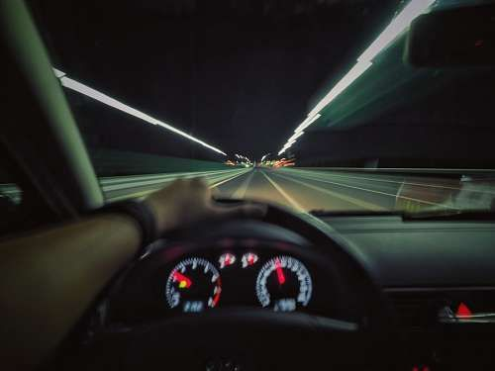Algo que a mí personalmente me funciona mucho para controlar las emociones es el salir de casa y manejar mi auto, esto me ayuda mucho a calmar mis nervios, mis preocupaciones y cuando estoy molesta después de realizar esta acción regreso más tranquila y con la mente positiva a arreglar las cosas de la mejor manera.